作业部分答案
简答题部分
第一章
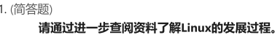
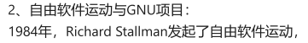
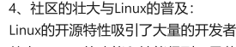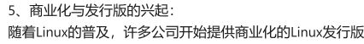

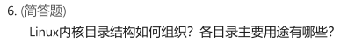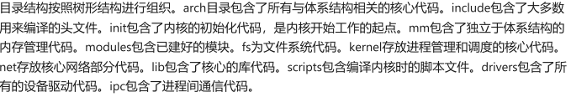

第二章

第三章

第四章

第五章

第六章

第七章

第八章

概念题部分
第一章

第二章

第三章

第四章

第五章

第六章

第七章

第八章

